Projet Pré-TPI

Res’Tolérances

PITTET Axel

CPNV

Table des matières

1 Analyse préliminaire 2

1.1 Introduction 2

1.2 Objectifs 2

1.2.1 Fonctionnalités générales : 2

1.2.2 Fonctionnalités détaillées selon le type d’utilisateur : 2

1.3 Planification initiale 3

2 Analyse / Conception 4

2.1 Concept 4

2.1.1 MCD 4

2.1.2 Maquettes 4

2.1.3 Use cases 9

2.1.4 Scénarios 10

2.2 Stratégie de test 14

2.3 Risques techniques 15

2.4 Planification 15

2.5 Dossier de conception 17

3 Réalisation 18

3.1 Dossier de réalisation 18

3.2 Description des tests effectués 18

3.3 Erreurs restantes 18

3.4 Liste des documents fournis 18

4 Conclusions 19

5 Annexes 20

5.1 Résumé du rapport du TPI / version succincte de la documentation 20

5.2 Sources – Bibliographie 20

5.3 Planification Initiale 21

5.4 Journal de travail 22

5.5 Manuel d'Installation 22

5.6 Manuel d'Utilisation 22

5.7 Archives du projet 22

# Analyse préliminaire

## Introduction

Dans le cadre de ma 4ème année d’apprentissage au CPNV en tant qu’informaticien, je me dois de réaliser un TPI (Travail Pratique Individuel). En préparation à cela, je dois cependant encore réaliser un projet Pré-TPI. Ce projet sera réalisé sur le long du 3ème trimestre (07.02.23 – 31.03.2023) pour un total de 60h de travail.

## Objectifs personnels

Mes objectifs personnels pour ce projet sont avant tout de me refamiliariser avec le code étant donné que je n’en ai pas fait depuis le début des stages. J’aimerai donc réaliser au minimum 90% des fonctionnalités demandées afin de revoir les différents aspects du développement.

J’aimerai également respecter les contraintes imposées par le chef de projet et le CDC au maximum tel que réaliser minimum un commit par jour sur mon repository Github ainsi qu’avoir un journal de travail complet en tout temps.

## Objectifs de projet

### Fonctionnalités générales :

* Création de comptes utilisateurs.
* Authentification et redirection vers la page d’accueil en fonction du type d’utilisateur (client ou administrateur)

### Fonctionnalités détaillées selon le type d’utilisateur :

* En tant que visiteur (personne non authentifiée) :
  + Consultation d’un page d’accueil et de présentation du restaurant
  + Consultation d’une page de contact
  + La consultation des différents plats proposés. L’affichage de chaque plat sera composé au minimum d’une image, d’un prix, d’une description ainsi que des mentions des allergènes contenus dans le plat
  + Recherche simple sur le nom des plats
* En tant que client authentifié, en plus des fonctionnalités accessibles à tout visiteur :
  + Création d’un profil selon ses allergies et intolérances (sélections de celles-ci selon une liste proposée). L’application proposera dès lors au client la liste des plats filtrée.
  + Ajouts de plats dans le panier via un bouton
  + Affichage du panier, suppression d’un produit depuis le panier,
  + Validation de la commande. La validation de la commande est accompagnée d’un mail de confirmation envoyé au client
* En tant qu’administrateur en plus des fonctionnalités accessibles à tout utilisateur :
  + Ajouter, modifier ou supprimer des comptes clients inscrits
  + Ajouter, modifier ou supprimer des plats proposés
  + Ajouter, modifier ou supprimer des allergènes et intolérances.

## Planification initiale

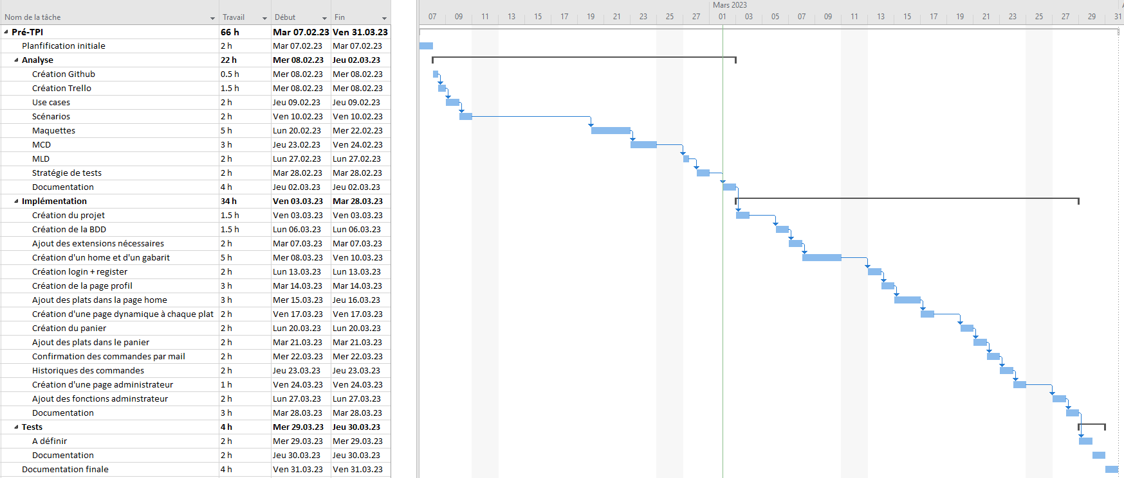

# Analyse / Conception

## Concept

### Use cases

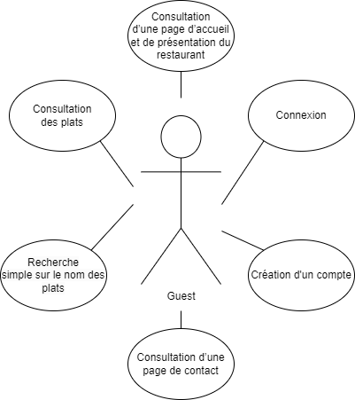

* Guest
* Client

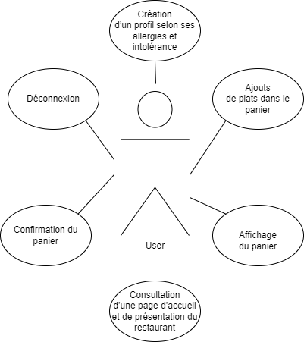

* Admin

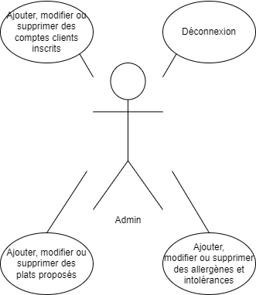

### Scénarios

#### Guest

* Création d’un compte

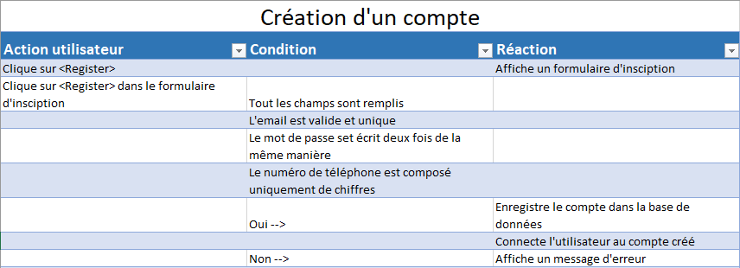

Cf. Figure 4

* Connexion

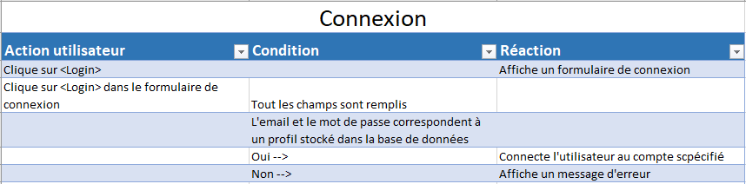

Cf. Figure 3

* Consultation d'une page d'acceuil et de présentation du restaurant

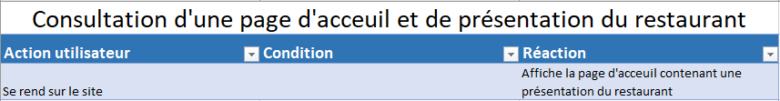

Cf. Figure 1-2

* Consultation des plats

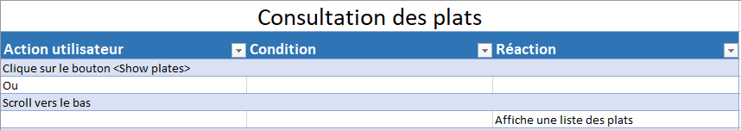

Cf. Figure 9-10

* Recherche simple sur le nom des plats

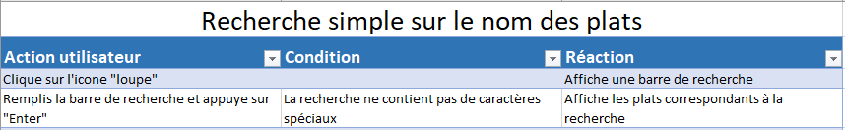

* Consultation d'une page de contact

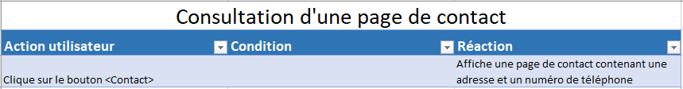

#### Client

* Déconnexion

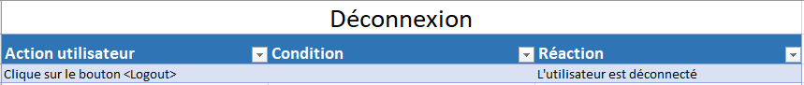

Cf. Figure 5-6-7

* Création d'un profil selon ses allergies et intolérances

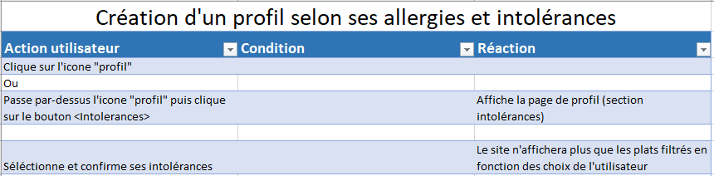

Cf. Figure 6

* Ajouts de plats dans le panier

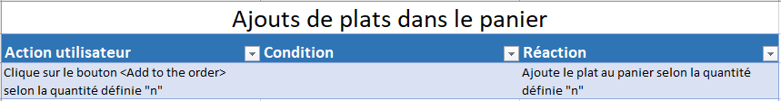

Cf. Figure 11-12

* Affichage du panier

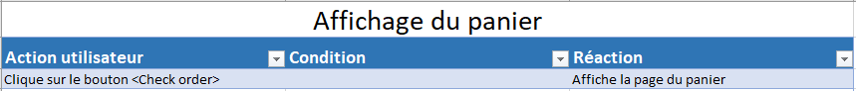

Cf. Figure 13

* Suppression d'un produit depuis le panier

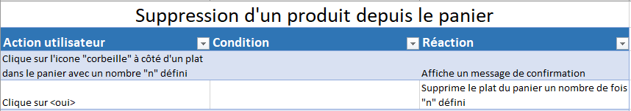

* Confirmation du panier

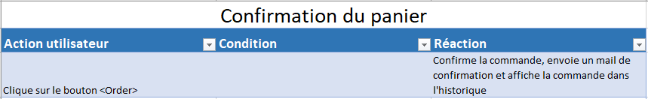

#### Admin

* Ajouter, modifier ou supprimer des allergies et intolérances

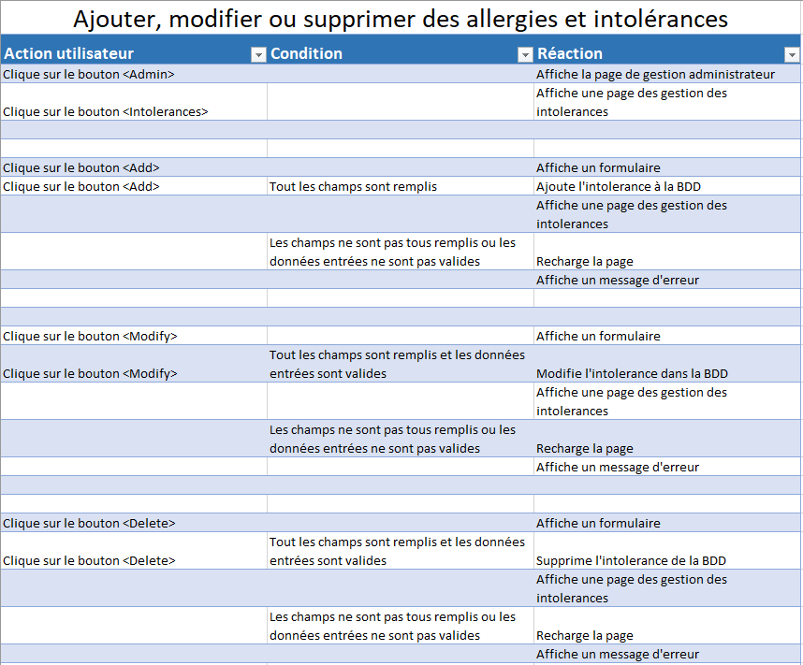

* Ajouter, modifier ou supprimer des plats proposés

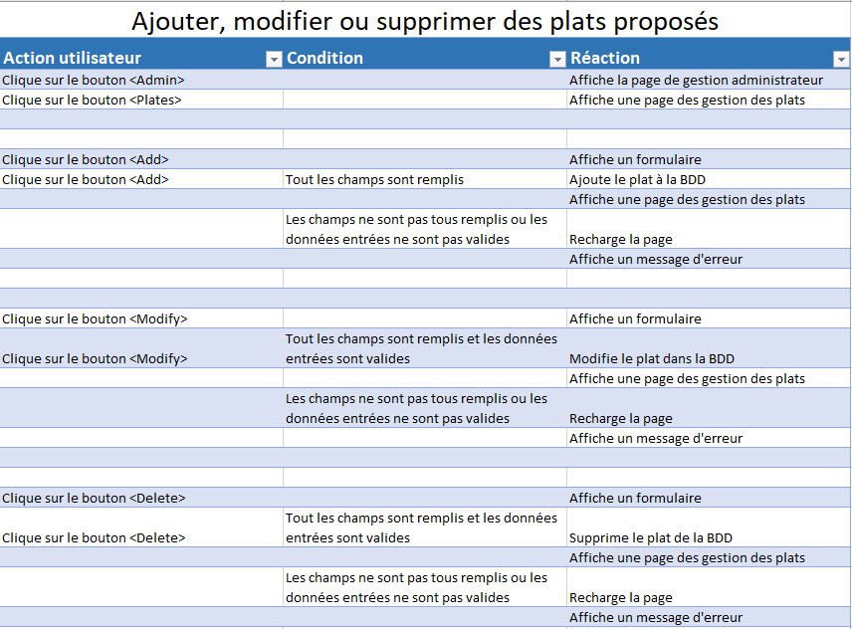

* Ajouter, modifier ou supprimer des utilisateurs

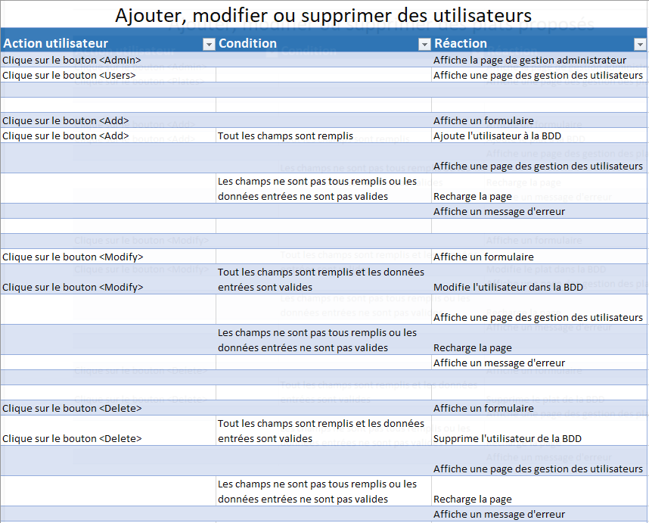

### Maquettes

* Home (Non authentifié)

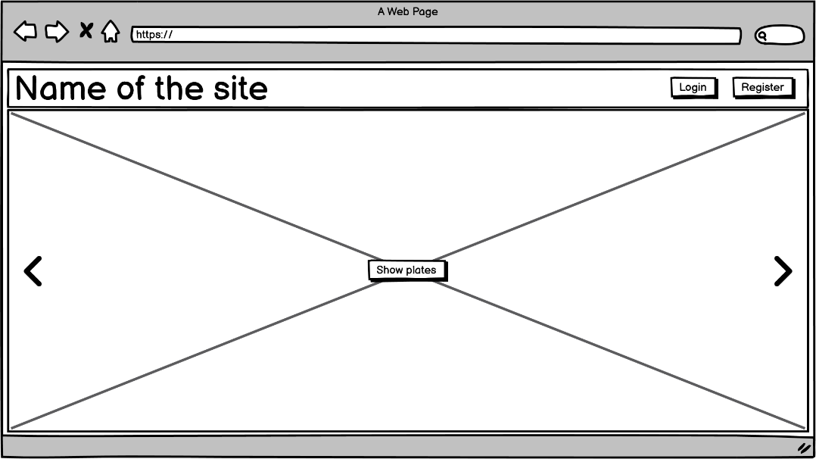

Figure 1

* Home (Authentifié)

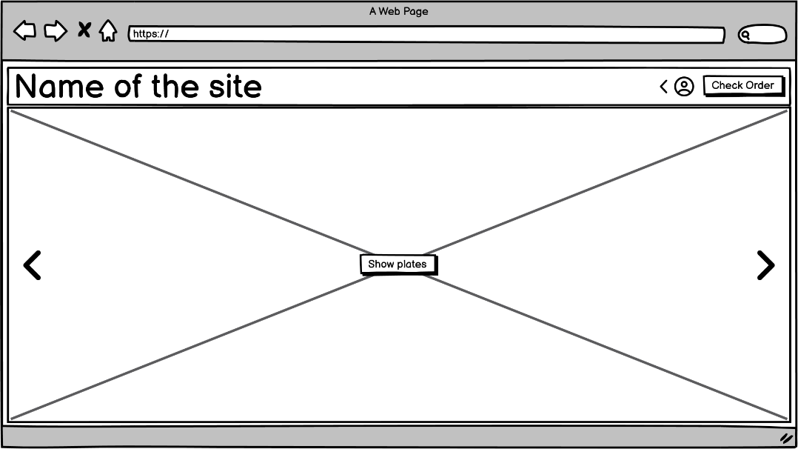

Figure 2

* Login

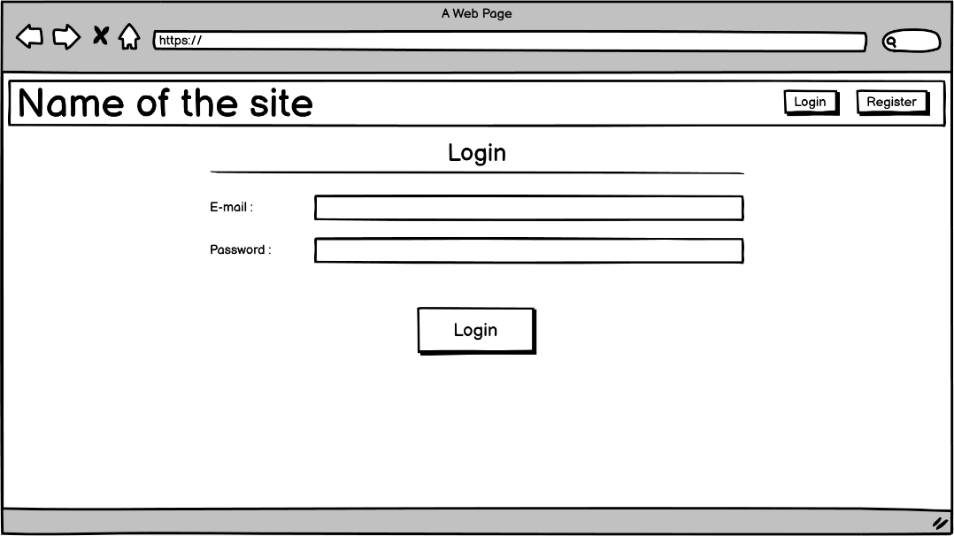

Figure 3

* Register

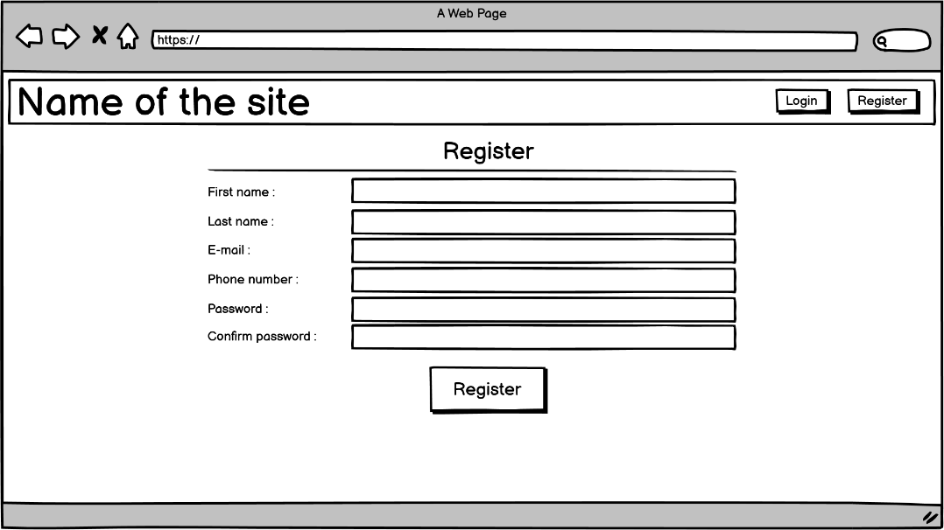

Figure 4

* Home / Profil

Figure 5

* Profil (Intolerances)

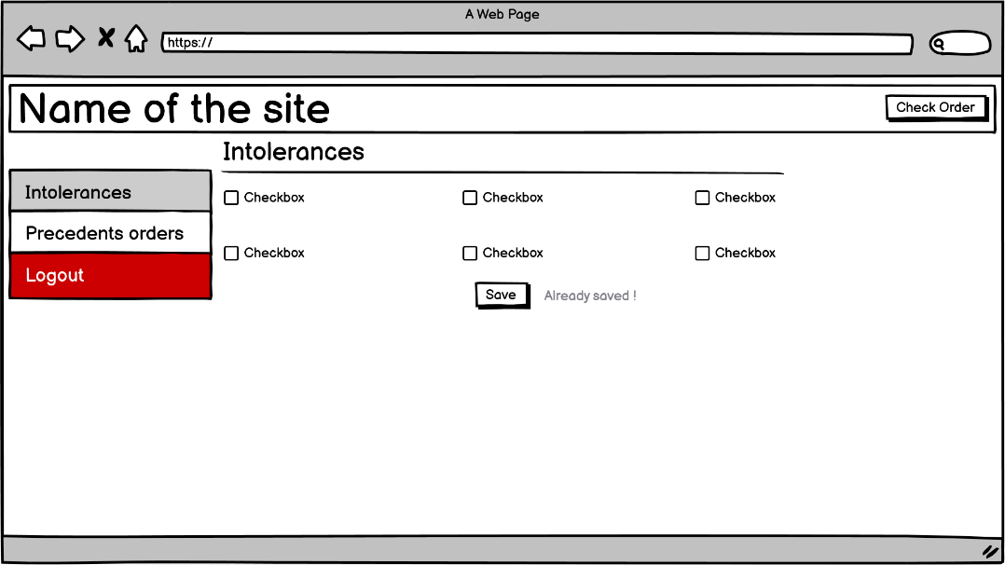

Figure 6

* Profil (Commandes précédentes)

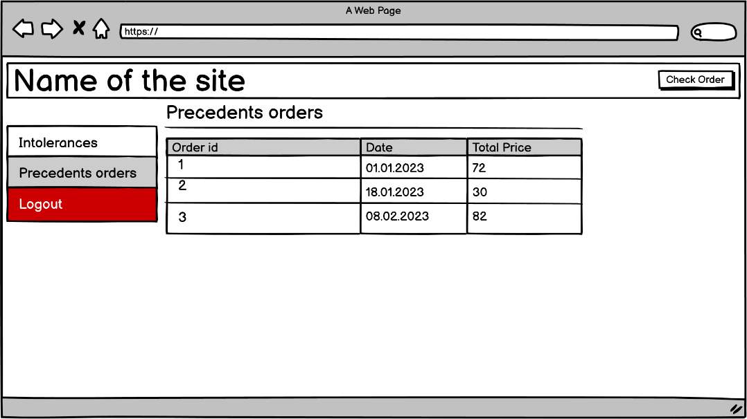

Figure 7

* Commandes précédentes

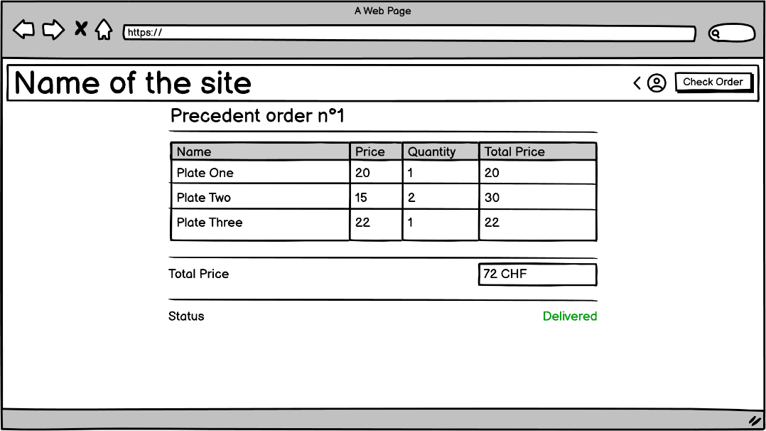

Figure 8

* Visite des plats (Non authentifié)

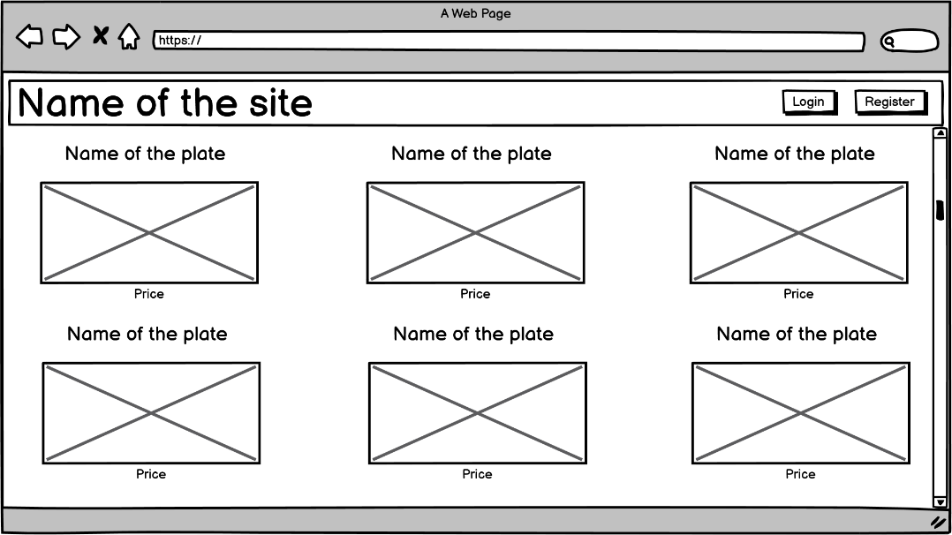

Figure 9

* Visite des plats (Authentifié)

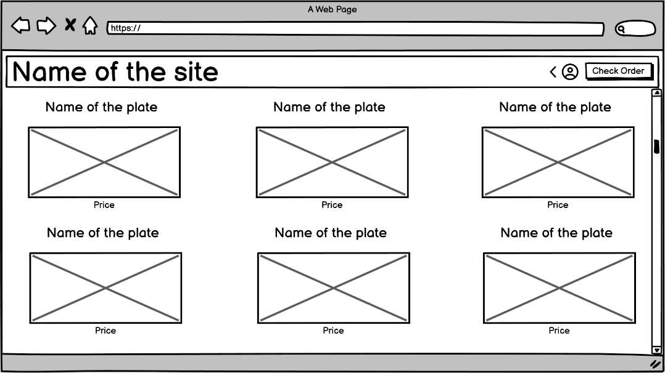

Figure 10

* Plat spécifique (Non authentifié)

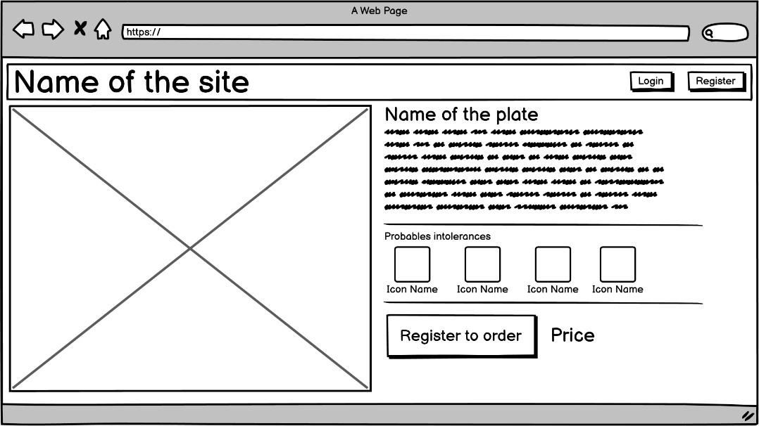

Figure 11

* Plat spécifique (Authentifié)

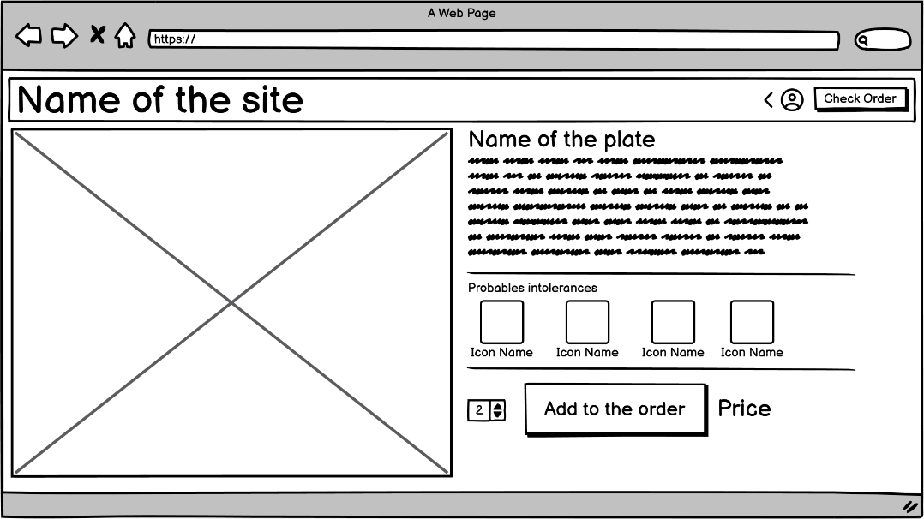

Figure 12

* Panier

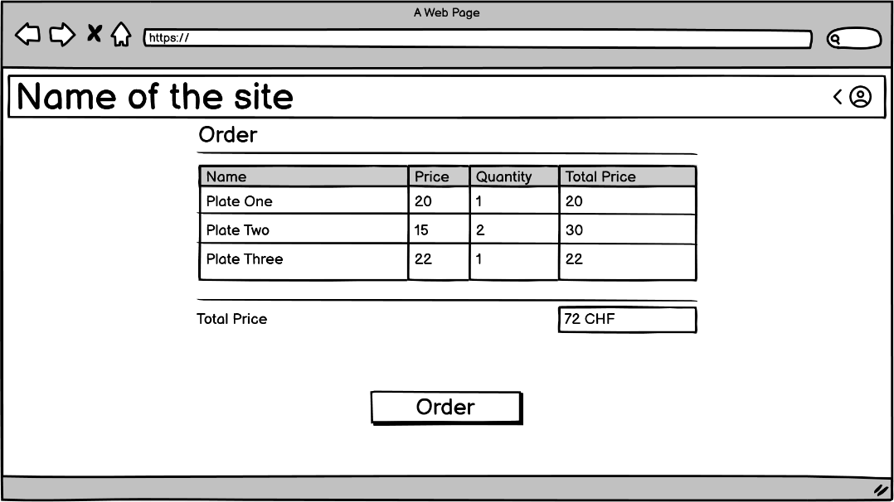

Figure 13

### MCD

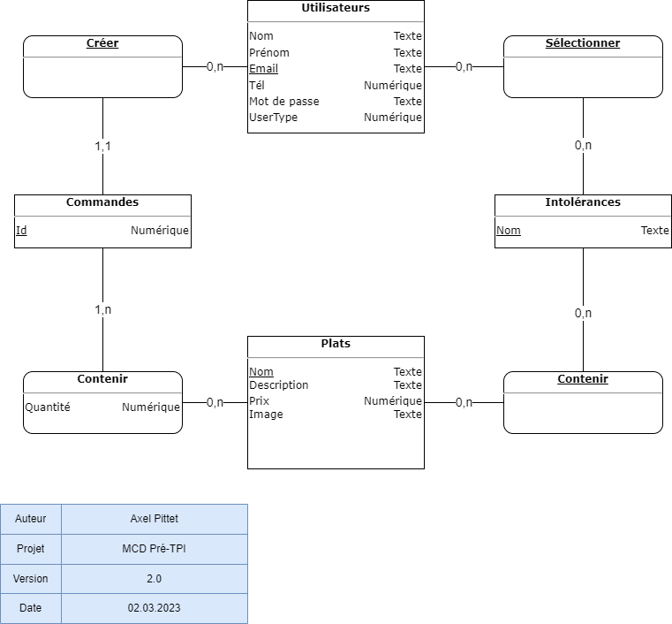

### MLD

## Stratégie de test

* Tests Système
  + Tests fonctionnels
    - Quoi : Tests des différents scénarios
    - Qui : Gabriel Machado Pereira ([Gabriel.Machado-Pereira@cpnv.ch](mailto:Gabriel.Machado-Pereira@cpnv.ch))
    - Quand : Lors de la fin du Sprint n°2 et lors de la réalisation complète du produit
    - Pourquoi : Afin de vérifier que le produit fonctionne complètement
  + Tests de robustesse
    - Quoi : Tests de situations anormales et de sécurité
    - Qui : Benjamin Muminovic ([Benjamin.Muminovic@cpnv.ch](mailto:Benjamin.Muminovic@cpnv.ch))
    - Quand : Une fois les tests fonctionnels effectués (2x au total)
    - Pourquoi : Afin de s’assurer que le produit est équipé contre de possibles erreurs utilisateurs ou attaques pirates basiques

## Risques techniques

Dans l’ensemble, le projet ne comporte qu’un seul risque technique, et cela consiste de l’utilisation de Tailwind CSS. Étant donné que je n’ai pas toujours apprécié travailler avec Bootstrap j’ai décidé de changer cela pour ce projet. Cependant, je n’ai jamais utilisé Tailwind et cela sera donc une découverte complète pour moi.

Je veillerai donc à d’abord prioriser les fonctionnalités avant les graphiques afin de ne pas perdre trop de temps inutile. Ensuite, en fonction de mon timing, je passerai plus ou moins de temps à améliorer l’aspect graphique du site.

Dans l’idéal, j’aimerai également me familiariser avec Tailwind de mon côté durant mon temps libre afin de développer mes compétences dans le domaine sans impact direct sur le projet.

## Planification

* Sprint 1 – 20.02 🡪 3.03

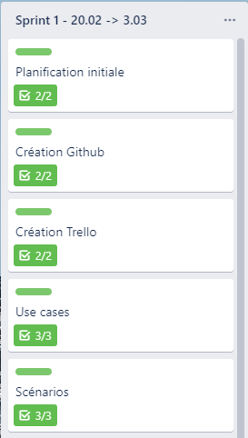

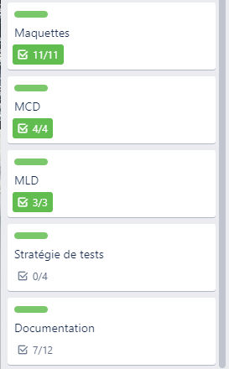

* Sprint 2 – 06.03 🡪 17.03

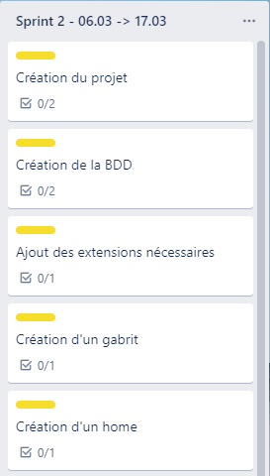

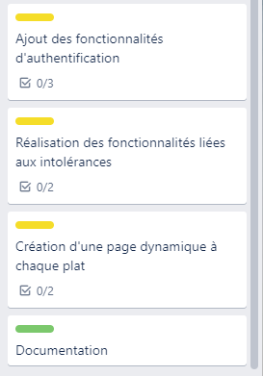

* Sprint 3 – 20.03 🡪 31.03

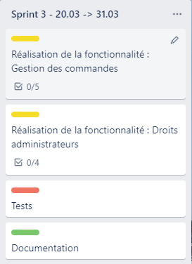

## Dossier de conception

1 ordinateur type CPNV

Environnement de développement Web : PHPStorm

Outil de modélisation de base de données : MySQL Workbench / HeidiSQL

Logiciels de la suite Microsoft Office pour la rédaction du rapport et la présentation

# Réalisation

## Dossier de réalisation

## Description des tests effectués

## Erreurs restantes

## Liste des documents fournis

# Conclusions

# Annexes

## Résumé du rapport du TPI / version succincte de la documentation

## Sources – Bibliographie

## Planification Initiale

## Journal de travail

|  |  |  |  |
| --- | --- | --- | --- |
| **Date** | **Durée** | **Activité** | **Remarques** |
|  |  |  |  |
|  |  |  |  |

## 

## Manuel d'Installation

## Manuel d'Utilisation

## Archives du projet